NEMÉ TVÁRE / VÝKRIKY DO TICHA

Tanečný príbeh o šikanovaní - virtuálnom i fyzickom
27.10.2020 utorok 10:30 – štátna opera Banská Bystrica
Dĺžka predstavenia: 1,15 hod.

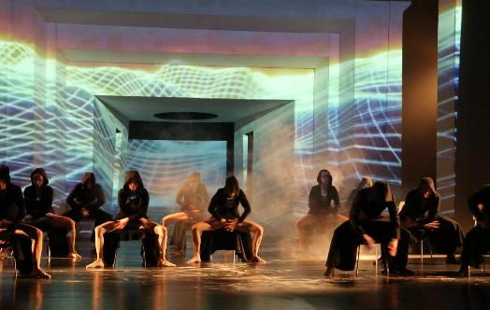
Dana Dinková - Hudobno-dramatické a tanečné dielo, príbeh šikany. Prostredníctvom pohľadu do života mladých ľudí inscenácia rieši vážny spoločenský problém násilia, ktoré je často nenápadne, no deštruktívne prítomné v školách či rodinách. Hlavným posolstvom inscenácie je, aby sme boli tolerantní a k tolerancii viedli aj svoje okolie. Aby sme sa nenechali šikanovať inými a sami nešikanovali ľudí, s ktorými žijeme. Inscenácia prostredníctvom hudby, tanca a činoherného umenia pranieruje javy, ktoré neraz nesprávne považujeme za normálne alebo jednoducho pohodlne prehliadame.
Námet a libreto: Dana Dinková
Réžia a choreografia: Dana Dinková
Scéna: Marek Šafárik
Kostýmy: Adriena Adamíková
Obsadenie: KAROL: Emil Leeger / Rastisalv Zelina
JOZEF: Matej Struhár / Filip Jekkel
MÁRIA: Veronika Szabová
KAROLOV OTEC: Michal Ďuriš / Radoslav Kuric
UČITEĽKA: Mariana Mackurová / Mária Šamajová
ŽENA V ČIERNOM, smrť: Nina Ilievova
SPOLUŽIACI: Členovia baletu ŠO

